Музыкальный руководитель Шамбарова С.Е.
Младший дошкольный возраст

Тема недели « Домашние птицы»

1. Угадай по голосу, домашние птицы.
Цель: Закреплять знания детей о голосах домашних птиц, учить узнавать их по голосу.
https://www.youtube.com/watch?v=6cMZbwtrYT4

2. Сказки Сутеева - Пропал Петя-петушок.
Цель: Формировать эмоциональную отзывчивость на мультипликационный фильм.
https://www.youtube.com/watch?v=Zb4MmPqzo9A

3. Слушание.
Цель: Прослушать « Песенка цыпленка». Формировать умение слушать песню заинтересованно, внимательно, до конца, откликаясь на её характер и настроение. Побеседовать, о чём поётся в песенке.

https://www.youtube.com/watch?v=XKgZ_O2445A

4. Пение.
Цель: Познакомиться с новой песней «Два весёлых гуся», учить слова.
https://yandex.ru/video/preview/?filmId=12614223807870029455&text=%D0%B2%D0%B8%D0%B4%D0%B5%D0%BE%20%D0%BF%D0%B5%D1%81%D0%BD%D0%B8%20%D0%BC%D0%B0%D0%BB%D1%8B%D1%88%D0%B0%D0%BC%202%20%D0%B2%D0%B5%D1%81%D1%91%D0%BB%D1%8B%D1%85%20%D0%B3%D1%83%D1%81%D1%8F&text=%D0%BF%D0%B5%D1%81%D0%BD%D0%B8%202%20%D1%81%D0%B5%D0%B7%D0%BE%D0%BD%20&path=wizard&parent-reqid=1588742509004450-1374830424668164659000207-production-app-host-man-web-yp-237&redircnt=1588742513.1
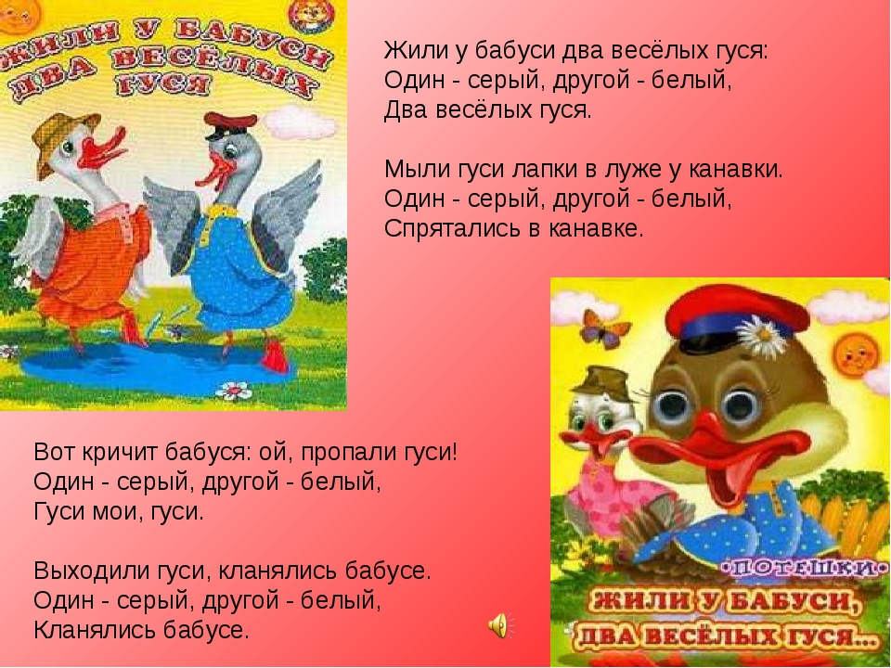

5. Музыкально-ритмические движения.
Танцуем дома «Танец маленьких утят»
Цель: Развивать умение двигаться в соответствии с текстом, создавать радостное настроения у детей.

https://yandex.ru/video/preview/?filmId=15434712002387080725&text=%D1%82%D0%B0%D0%BD%D0%B5%D1%86+%D0%BC%D0%B0%D0%BB%D0%B5%D0%BD%D1%8C%D0%BA%D0%B8%D1%85+%D1%83%D1%82%D1%8F%D1%82&path=wizard&parent-reqid=1588745827754745-400180087089725968700251-production-app-host-man-web-yp-149&redircnt=1588746009.1

6. Игра: «Курочка и лиса» повторяем.

Цель: Развивать речевой слух, слуховое внимание, учить реагировать на речевой сигнал.
Ход игры: Дети, изображающие курочек, в первом куплете выполняют движения в соответствии с текстом, а «лиса» сидит в стороне.
На пение второго куплета «курочки» гуляют под пение «петушка».
«Лиса» незаметно подкрадывается. На пение «петушка»: «Ку-ка-ре-ку!» - «курочки» убегают от «лисы».
Курочки: Зёрна, зёрнышки клюём,
Воду из ручья мы пьём,
Петушок, не отставай,
К нам сюда скорей шагай.
Петушок: Я на страже здесь стою,
Во все стороны гляжу.
Как увижу я лису,
Закричу: «Ку-ка-ре-ку!»
Движения:
Дети, стоя свободно, наклоняются 4 раза.
Дети жестами зовут петушка.
Ребёнок поднимает и опускает руки через стороны.
Ребёнок смотрит из-под ладошки. Сильно машет руками и убегает.
